Conceptos de GitHub
- ¿Qué es GitHub?
- Es un servicio de alojamiento basado en la nube para que los usuarios carguen y realicen un seguimiento de su trabajo. Generalmente, este trabajo se basa en código.
- El seguimiento se conoce como control de versiones
- Basado en la nube significa que GitHub proporciona recursos a pedido a sus usuarios a través de internet o la nube (por ejemple, ofrece espacio de almacenamiento).
- Beneficios de usar GitHub
- Almacenar y realizar un seguimiento de proyectos y archivos.
- Colaborar con otros usuarios
- También actúa como una red social.
- Acceder a proyectos de código abierto del que cualquiera puede aprender
- La diferencia entre GitHub and Git
- Git: Software de control de versiones y se puede utilizar independientemente de GitHub
- GitHub: Plataforma que mejora Git para facilitar la gestión de proyectos y la colaboración. Depende de Git.
- El control de versiones es algo que los dos tienen en común
- Colaborando en GitHub
- Flujo de trabajo del control de versiones: El control de versiones es el concepto de seguir un archivo a través de sus diferentes estados y permitir que varias personas trabajen en el mismo archivo.
- Todo este flujo puede realizarse en GitHub en lugar de usar Git
- Cualquiera puede acceder a un proyecto, dado que este se almacena en la nube
- GitHub repo
- Un proyecto normalmente tiene muchos archivos
- El archivo dot-git almacena el historial de un archivo
- Un Repo contiene todos los archivos de un proyecto y un registro de versiones anteriores de los archivos.
- Este repositorio de GitHub se conoce como repositorio remoto, dado que se almacena en GitHub. Esto se debe a que Git define un repositorio local como guardado en nuestra computadora local y un repositorio remoto guardado en internet o en la nube.

Configurar una repo de GitHub
Creando un README
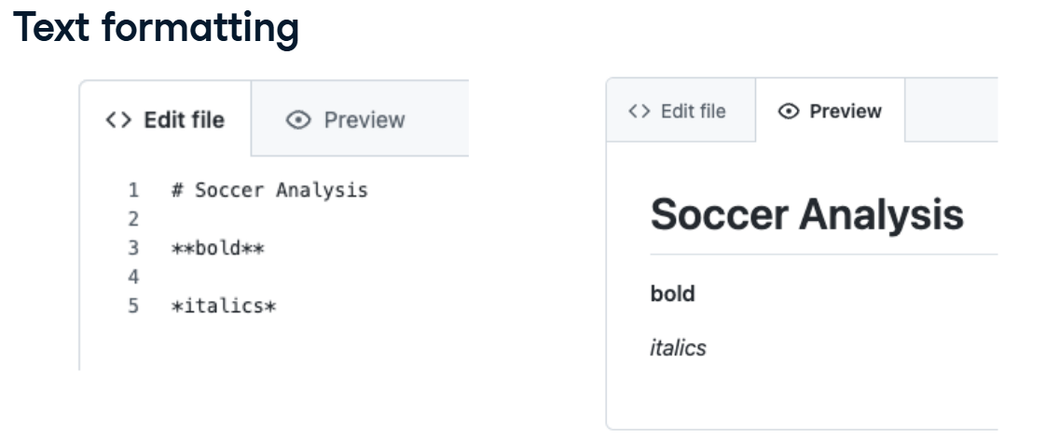



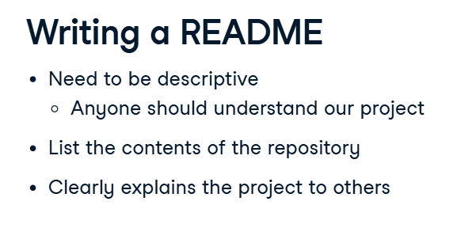

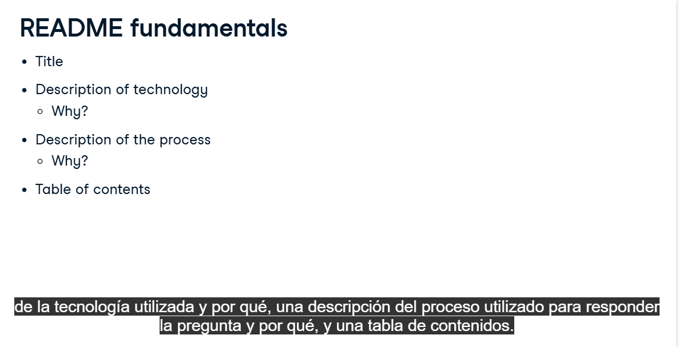

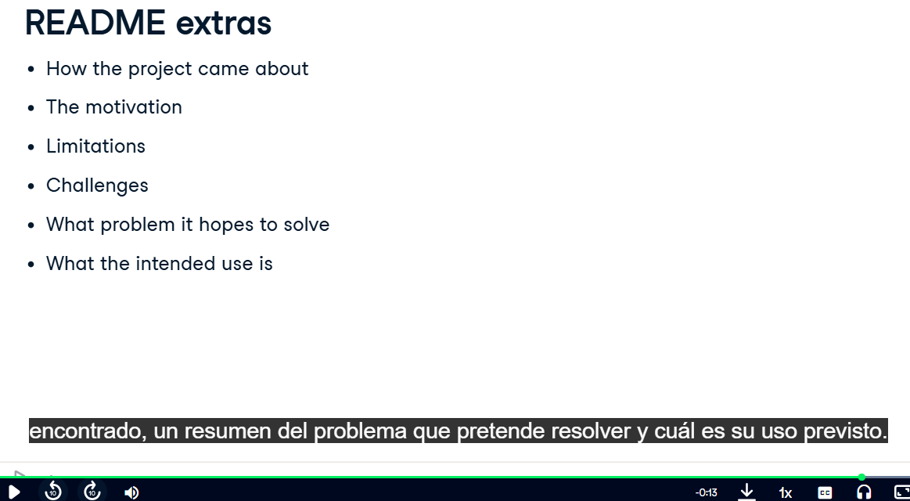

- También incluir los créditos
